**湖南省地方校准规范**

# **《平板玻璃测厚仪校准规范》**

# **编制说明**

**规范编制组**

**2024年10月**

**湖南省地方校准规范**

**《平板玻璃测厚仪校准规范》**

**编制说明**

一、**任务来源**

经湖南省市场监督管理局同意，根据2024年2月下达的《湖南省市场监督管理局关于下达2024年度湖南省地方计量技术规范项目计划的通知》（湘市监计量函〔2024〕50号）要求，由湖南省计量检测研究院负责制定《平板玻璃测厚仪校准规范》，参加起草单位：常德市计量测试检定所、湘西自治州质量检验及计量检定中心，归口单位：湖南省市场监督管理局。

二、**必要性分析**

平板玻璃测厚仪根据工作原理可大致分为超声波测厚与光学测厚两大类，一般玻璃制品又以光学测厚最能反映厚度的真实情况。平板玻璃测厚仪一般可用于单层玻璃、中空单腔玻璃、中空双腔玻璃等玻璃制品的厚度测量。

平板玻璃的使用范围涉及众多领域，包括建筑业、信息产业、光伏、交通工具、家电等。根据《GB11614平板玻璃》表述，厚度是作为平板玻璃的一项重要技术参数，对产品的安全性、传热系数、透射比等指标均有不同程度的影响。测量平板玻璃的厚度显得尤为重要，普通的卡尺、千分尺只能测量未安装的单片玻璃厚度，对已安装的玻璃及各种中空玻璃和空腔厚度无法测量，而平板玻璃测厚仪可以实现上述普通测量工具无法实现的功能。因此，本项目拟制定地方计量技术规范，旨在规范平板玻璃测厚仪的技术标准，保障测量结果的统一性和准确性，为生产企业的质量提升和产品技术的准确性提供技术支持。

本校准规范的起草主要针对各种工艺生产的厚度不小于2mm的平板玻璃，本校准规范采用的检测手段和方法属于直接比较法，通过标准平板玻璃和中空腔厚度标准块组成的标准器与计量仪器的示值作比较。

**三、现状分析**

根据GB11614表述，平板玻璃的常用厚度为2mm~25mm，其厚度偏差从±0.10mm~±1.00mm不等，无论是在玻璃产品生产期间、施工安装、交付验收时，都需要使用测厚仪对其进行厚度的测量，因此。测厚仪的校准显得尤为重要。

1. **规范编制的主要原则及技术依据**
2. 编制原则：

参照国际标准和国家相关法律法规，并与国家标准保持一致，保证规范的先进性和可行性；在检测用标准器具的选择上，要结合科学合理和经济原则的双重考虑； 在检测方法的设计上，保证均能覆盖到主要技术参数。

2. 规范编制过程中重点参考了以下技术文件、规程、规范：

JJF 1001-2011 通用计量术语及定义

JJF 1059.1-2012 测量不确定度评定与表示

JJF 1094-2002 测量仪器特性评定

JJF 1071-2010 国家计量校准规范编写规则

GB/11614-2022　 平板玻璃

GB/T1216-2004 外径千分尺

JJF(建材)159-2019 建筑玻璃光学法测厚仪校准规范

**五 编制的主要内容**

本规范采用直接测量法来校准测厚仪的参数，主要内容如下：

**1 适用范围及校准方法**

本规范适用于光学测厚仪的校准。

本规范根据测厚仪的工作原理，使用标准平板玻璃和标准钢球组合而成的标准器进行校准。利用玻璃上表面的反射光路和经折射后的下表面反射光路在接受装置上形成的像位距离差与玻璃厚度为线性关系的原理（如图示）。

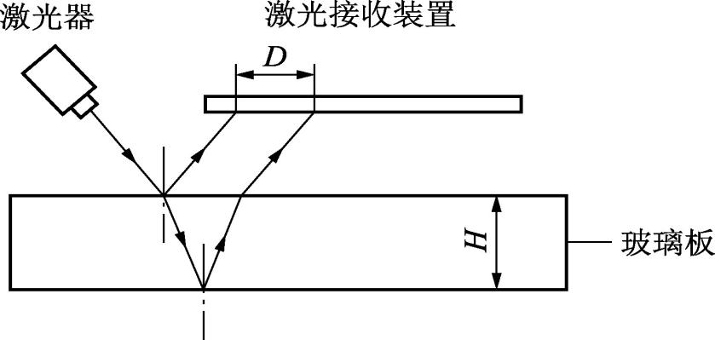

测厚仪工作原理图

**2 计量特性**

本规范规定的计量特性主要参考了GB11614-2022《平板玻璃》、GB/T 1216-2004《外径千分尺》并结合实际工况确定。规范中给出了示值相对误差、示值重复性等校准项目在不同厚度规格测量时的相关技术要求。

**六 总结**

在本规范的制订过程中，编制组以国内外技术资料及相关标准、大量试验数据为技术依据，本着科学合理、易于操作和普遍适用的原则，按照相关法律法规及项目进度要求制订《平板玻璃测厚仪校准规范》。

《平板玻璃测厚仪》校准规范编制组

2024年10月10日